新 书 推 荐

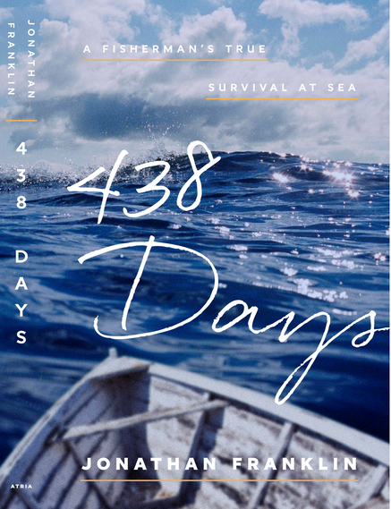
中文书名：《四百三十八天：渔人怒海求生记》

英文书名：438 DAYS: A FISHERMAN’S TRUE SURVIVAL AT SEA

作 者： Jonathan Franklin

出 版 社： Pan Macmillan

代理公司：PDF/ ANA

页 数：300页

出版时间：2015年10月

代理地区：中国大陆、台湾
审读资料：电子稿
类 型：非小说
版权已授：美国、巴西、德国、意大利、波兰、俄罗斯

内容简介：

萨尔维多·阿尔瓦伦加是萨尔瓦多渔民，渔船遭遇暴风雨，引擎毁坏后，在太平洋上漂流了十四个月。可想而知，这是有史以来最长的海难生存。阿尔瓦伦加遇救时，媒体激动不已。幸好律师很快要求他们闭嘴，直到阿尔瓦伦加身体恢复。他在医院期间，不能讲述经历。许多作家联系他，最后乔纳森·富兰克林中选，以第三人称，写出这段前无古人的经历。这是乔纳森的拿手好戏。乔纳森住在智利，报道拉丁美洲新闻，一口流利的西班牙语，记载智利矿难的《三十三人》在二十一个国家出版。乔纳森这次花了几十个小时采访阿尔瓦伦加及其家人和同事，还咨询了极限生存专家。因此，《四百三十八天》是一部非常经典的求生故事。人的意志战胜逆境，莫此为甚。

2012 年十一月，萨尔维多·阿尔瓦伦加从墨西哥恰帕斯州出海。他想去两天时间，捕捞金枪鱼。天气预报说有风，因此他带上了剃须刀、镜子和额外的柠檬和香菜，为他喜欢的食物酸橘汁腌鱼做准备。下午四点，暴风雨大作。然后，巨浪横扫引擎。三天时间，风暴把他驱向更远的大海。飞机在海上搜救，但什么都没有发现。他的葬礼已经举行，但他还活着。他唯一的工具就是小刀，只有一个伙伴。后者是新手，晕船很严重。

阿尔瓦伦加遭到鲨鱼的袭击、缺水的折磨，绝境求生。他用鱼脊椎骨做针，缝补破衣服。年轻的伙伴快要饿死了。鲨鱼的袭击防不胜防，睡觉都不行。巨头鲸追逐他两个星期。阿尔瓦伦加几乎想要跳进它嘴里，一了百了。反正不会更糟了。2014年2月，满面胡须的渔民漂到马绍尔群岛被冲上岸，他漂流了十四个月，经过了一万公里。问题比答案更多。他怎么胖了？在哪里找到食物和水？伙伴怎样了？

作者简介：

乔纳森·富兰克林（Jonathan Franklin）是获奖记者，他的书在全世界被翻译成30多种语言。他的文章定期发表在《卫报》（ Guardian）、《华盛顿邮报》（Washington Post）、《每日新闻》（ Dagbladet）、《明镜周刊》（ Der Spiegel）、《耶路撒冷邮报》（Jerusalem Post）、《悉尼先驱晨报》》（ Sydney Morning Herald） 、《滚石音乐杂志》（ Rolling Stone magazine）和其他刊物上。 CBS六十分钟、 A&E TV、BBC 和全世界许多纪录片厂都使用他的调查报告。富兰克林和妻子托蒂·卡夫（Toty Garfe ）、六个女儿住在智利圣地亚哥。他报道三十三个被困智利矿工，引起了全世界的关注。他在2011年写了非虚构作品《三十三人》（The 33），记载同一题材，在二十一个国家出版，好评如潮。

谢谢您的阅读！
请将反馈信息发至：夏蕊（Susan Xia）
安德鲁·纳伯格联合国际有限公司北京代表处
北京市海淀区中关村大街甲59号中国人民大学文化大厦1705室
邮编：100872
电话：010-82504406
传真：010-82504200
Email：susan@nurnberg.com.cn
网址：http://www.nurnberg.com.cn
微博：http://weibo.com/nurnberg
豆瓣小站：http://site.douban.com/110577/

